Состав Российского Движения Школьников
МКОУ Никольская СОШ
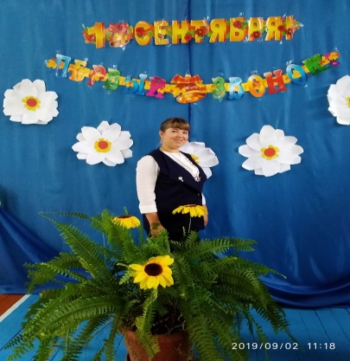
Куратор: Дубовик Анастасия Федоровна
Телефон: 8(913)569-96-03

Участники: Активисты:

- Бельский Игорь 1. Дубовик Кристина
- Пусь Арина 2. Кувеко Антон
- Бондарь Юля 3. Иванова Юлия
- Бельский Саша 4. Чепелова Вика
- Сухова Марина
- Голубева Анастасия
- Лапеза Алина
- Иванов Артем
- Ковтун Никита
- Байдуров Костя
- Таранова Дарья
- Бездощук Ирина
- Мельникова Анастасия
- Коломейцев Евгений
- Дубовик Диана
- Бондарь Дмитрий
- Архипов Илья
- Чепелов Роман
- Игнатьев Никита
- Чернышов Кирилл
- Курносенко Дима
- Резвяков Дима
- Струков Арина
- Сухов Алексей
- Фомин Дмитрий

